便携式气体检测仪
型号：MS104K-L
MS104K-L便携式气体检测仪总述：

MS104K-L便携式气体检测仪主要是用于快速准确检测气体泄露或气体浓度超标报警。气体检测的主要检测原理有：电化学、红外、催化燃烧、热导、PID光致电离等。MS104K-L广泛应用于消防、应急救援、受限空间、石油、化工、冶金、炼化、燃气、仓储、医药、环保、空气治理等场合。

MS104K-L便携式气体检测仪功能特点：

★内置泵吸式测量，可切换为扩散式、扩散+泵吸式检测方式。
★泵堵塞报警
★LED照明（选配）
★单位自由切换，单位可选：umol/mol、ppm、pphm、ppb、mg/m3、ug/m3、%Vol、%LEL
★8按键操作，快捷一键校准功能
★数据存储，存储容量不少于10万条
★通讯接口：TYPE-C，选配：蓝牙
★跌倒报警
★数据恢复功能 ，部分或全部恢复出厂数据
★最大值、最小值、加权平均值显示
★多种报警方式报警模式设置
报警方式：声光报警、震动报警、语音报警
报警种类：浓度报警、欠压报警、故障报警、泵堵塞报警
报警模式：低报警、高报警、区间报警、TWA/STEL报警
★误操作识别功能，浓度校准误操作自动识别并阻止
★零点自动跟踪，避免零点漂移
★目标点多级校准
★本安电路设计，防爆、防震、抗静电，抗辐射
★防护等级IP68，防雨淋和浸泡、防尘、防腐
★执行标准：
GBT 3836.1—2021 《爆炸性气体环境用电气设备 通用要求》
GBT 3836.4—2021 《爆炸性气体环境用电气设备 本质安全型“i”》
GB T50493-2019 《石油化工可燃气体和有毒气体检测报警设计标准》
GB 15322.3-2019 《可燃气体探测器 第3部分：工业及商业用途便携式可燃气体探测器》

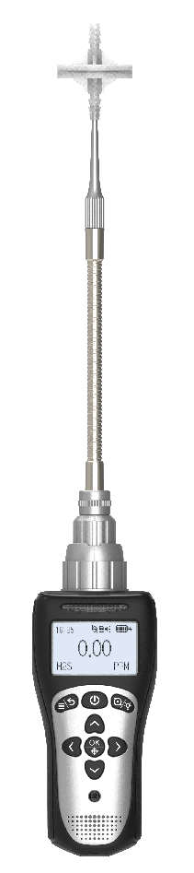
MS104K-L便携式气体检测仪外形图：

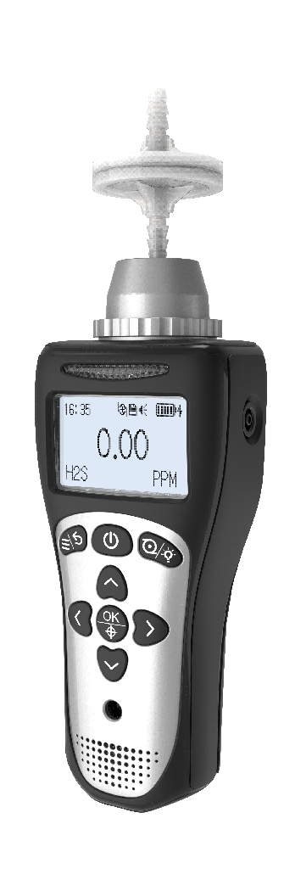

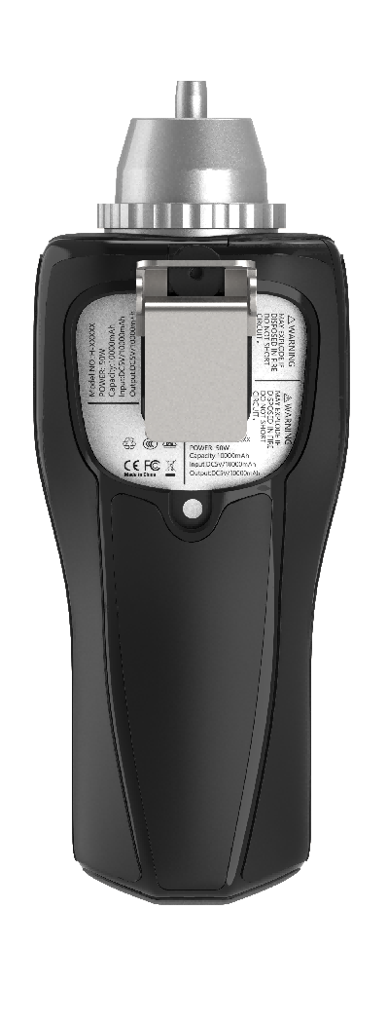

-*

内置泵吸式 扩散式 内置泵吸式+采样探针

MS104K-L 便携式气体检测仪技术参数：

检测因子 | 单一气体（一氧化碳CO、硫化氢H2S、氧气O2、可燃气体Ex、二氧化碳CO2、VOC等），  根据现场环境和用户需求而定
检测范围 | 根据现场环境和用户需求而定
分 辨 率 | 0.001ppm（0-10ppm高精度）/0.01ppm（0～10 ppm）；0.01ppm（0～100 ppm），0.1ppm（0～1000 ppm），1ppm（0～1000 ppm以上）；0.1%LEL；0.1%、0.01%Vol
单位显示 | 单位可选：umol/mol、ppm、pphm、ppb、mg/m3、ug/m3、%Vol、%LEL
检测原理 | 电化学、催化燃烧、红外、热导、半导体、PID光离子等,根据量程、现场环境和用户需求而定
传感器寿命 | 电化学2-3年，催化燃烧2-3年，红外5年，热导2-5年，PID 2年
检测方式 | 内置泵吸式，可切换为扩散式、扩散+泵吸式检测方式
显示方式 | LCD
显示内容 | 实时浓度、单位、气体名称、报警状态、时间、存储状态、通讯状态、电量、充电状态等
检测精度 | 典型精度：≤±3% FS（可选更高精度传感器） | 不确定度 | ≤±2%
线 性 度 | ≤±3% | 重 复 性 | ≤±2%
响应时间 | T90≤20秒（通用） | 恢复时间 | ≤30秒（通用）
工作电源 | DC3.7V*2
电池容量 | 2500mAH可充电的高分子聚合物电池 ,带过充、过放、过压、短路、过热保护功能
使用环境 | 温度：-20℃~+50℃，可定制-40℃~+70℃；相对湿度：10-95%RH（非凝露场合）
通讯接口 | 标准Type-C（2小时充满电）
数据存储 | 标准容量不少于10万条；支持本机查看、删除或数据导出，存储时间间隔任意设置
界面语言 | 中文，英文和其它语言可定制
防爆类型 | 本质安全型ExiaⅡCT4Ga
防护等级 | IP68
外壳材质 | 高强度耐腐蚀防火聚碳酸酯与橡胶保护套，防摔耐磨防静电，有效抗跌落≥5米
外型尺寸 | 最大尺寸165×64×61mm(L×W×H)含背夹厚度 | 重 量 | 约280g
标准附件 | 标定罩、泵吸式气嘴、说明书、合格证、USB充电器（含数据线）、仪器包装盒
选配附件 | ① 0.2米天鹅颈采样探针；  ② 活性炭过滤器；  ③ 0.4米不锈钢采样手柄（含1米软管）；  ④ 0.9米可伸缩采样手柄（含1米软管）；  ⑤ 外置蓝牙打印机。
★厂家资质 | 企业信用证书AAA、国家高新技术企业证书、专精特新小微企业、ISO45001职业健康安全管理体系认证证书、ISO9001质量管理体系认证证书、IS014001环境管理体系认证证书、知名品牌等
★产品资质 | 计量器具形式批准证书CPA、防爆证、外观设计专利证书、计算机软件著作权登记证书等

常见气体附表（其他量程和对应分辨率可定制）：

检测气体 | 量程 | 分辨率 |  | 检测气体 | 量程 | 分辨率
VOCs(VOC) | 0-20ppm | 0.01ppm |  | 氰化氢(HCN) | 0-100ppm | 0.01ppm
VOCs(VOC) | 0-200ppm | 0.1ppm |  | 氯化氢(HCL) | 0-20ppm | 0.01ppm
VOCs(VOC) | 0-2000ppm | 1ppm |  | 氯化氢(HCL) | 0-200ppm | 0.1ppm
VOCs(VOC) | 0-10000ppm | 1ppm |  | 磷化氢(PH3) | 0-5 ppm | 0.001ppm
可燃气(EX) | 0-1000ppm | 1ppm |  | 磷化氢(PH3) | 0-20 ppm | 0.01ppm
可燃气(EX) | 0-100%LEL | 0.1%LEL |  | 磷化氢(PH3) | 0-2000 ppm | 1ppm
可燃气(EX) | 0-100%VOL | 0.01%VOL |  | 二氧化氯(CLO2) | 0-1ppm | 0.001ppm
甲烷(CH4) | 0-100%LEL | 0.1%LEL |  | 二氧化氯(CLO2) | 0-10ppm | 0.01ppm
甲烷(CH4) | 0-100%VOL | 0.01%VOL |  | 二氧化氯(CLO2) | 0-100ppm | 0.01ppm
氧气(O2) | 0-30%VOL | 0.01%VOL |  | 环氧乙烷(ETO) | 0-100ppm | 0.01ppm
氧气(O2) | 0-100%VOL | 0.01%VOL |  | 环氧乙烷(ETO) | 0-1000ppm | 0.1ppm
一氧化碳(CO) | 0-100ppm | 0.01ppm |  | 环氧乙烷(ETO) | 0-100%LEL | 0.1%LEL
一氧化碳(CO) | 0-1000ppm | 0.1ppm |  | 光气(COCL2) | 0-1ppm | 0.001ppm
一氧化碳(CO) | 0-2000ppm | 1ppm |  | 光气(COCL2) | 0-10ppm | 0.01ppm
一氧化碳(CO) | 0-5000ppm | 1ppm |  | 硅烷(SiH4) | 0-1ppm | 0.001ppm
一氧化碳(CO) | 0-10000ppm | 1ppm |  | 硅烷(SiH4) | 0-50ppm | 0.01ppm
二氧化碳(CO2) | 0-5000ppm | 1ppm |  | 氟气(F2) | 0-1ppm | 0.001ppm
二氧化碳(CO2) | 0-50000ppm | 1ppm |  | 氟气(F2) | 0-10ppm | 0.001ppm
二氧化碳(CO2) | 0-5%VOL | 0.01%VOL |  | 氟气(F2) | 0-100ppm | 0.01ppm
二氧化碳(CO2) | 0-20%VOL | 0.01%VOL |  | 氟化氢(HF) | 0-10ppm | 0.01ppm
二氧化碳(CO2) | 0-100%VOL | 0.01%VOL |  | 氟化氢(HF) | 0-50ppm | 0.01ppm
甲醛(CH2O) | 0-10ppm | 0.01ppm |  | 溴化氢(HBr) | 0-50ppm | 0.01ppm
甲醛(CH2O) | 0-50ppm | 0.01ppm |  | 乙硼烷(B2H6) | 0-10ppm | 0.001ppm
甲醛(CH2O) | 0-100ppm | 0.01ppm |  | 砷化氢(AsH3) | 0-1ppm | 0.001ppm
甲醛(CH2O) | 0-1000ppm | 1ppm |  | 砷化氢(AsH3) | 0-10ppm | 0.001ppm
臭氧(O3) | 0-1ppm | 0.001ppm |  | 锗烷(GeH4) | 0-1ppm | 0.001ppm
臭氧(O3) | 0-10ppm | 0.01ppm |  | 锗烷(GeH4) | 0-10ppm | 0.001ppm
臭氧(O3) | 0-100ppm | 0.01ppm |  | 锗烷(GeH4) | 0-50ppm | 0.01ppm
臭氧(O3) | 0-2000ppm | 1ppm |  | 肼, 联氨(N2H4) | 0-1ppm | 0.001ppm
硫化氢(H2S) | 0-10ppm | 0.01ppm |  | 肼, 联氨(N2H4) | 0-300ppm | 0.1ppm
硫化氢(H2S) | 0-100ppm | 0.01ppm |  | 四氢噻吩(THT) | 0-50mg/m3 | 0.01 mg/m3
硫化氢(H2S) | 0-500ppm | 0.1ppm |  | 溴气(Br2) | 0-10ppm | 0.01ppm
硫化氢(H2S) | 0-2000ppm | 1ppm |  | 溴气(Br2) | 0-50ppm | 0.01ppm
二氧化硫(SO2) | 0-20ppm | 0.01ppm |  | 乙炔(C2 H2) | 0-100%LEL | 0.1%LEL
二氧化硫(SO2) | 0-100ppm | 0.01ppm |  | 乙炔(C2 H2) | 0-100ppm | 0.1ppm
二氧化硫(SO2) | 0-1000ppm | 0.1ppm |  | 乙炔(C2 H2) | 0-1000ppm | 1ppm
二氧化硫(SO2) | 0-5000ppm | 1ppm |  | 乙烯(C2 H4) | 0-10ppm | 0.01ppm
一氧化氮(NO) | 0-20ppm | 0.01ppm |  | 乙烯(C2 H4) | 0-100ppm | 0.1ppm
一氧化氮(NO) | 0-100ppm | 0.01ppm |  | 乙烯(C2 H4) | 0-1000ppm | 1ppm
一氧化氮(NO) | 0-1000ppm | 0.1ppm |  | 乙硫醇 | 0-10 mg/m3 | 0.01 mg/m3
一氧化氮(NO) | 0-5000ppm | 1ppm |  | 乙醇(C2 H6O) | 0-100%LEL | 0.1%LEL
二氧化氮(NO2) | 0-20ppm | 0.01ppm |  | 乙醇(C2 H6O) | 0-100ppm | 0.1ppm
二氧化氮(NO2) | 0-100ppm | 0.01ppm |  | 乙醇(C2 H6O) | 0-2000ppm | 1ppm
二氧化氮(NO2) | 0-1000ppm | 0.1ppm |  | 甲醇(CH6O) | 0-100%LEL | 0.1%LEL
二氧化氮(NO2) | 0-2000ppm | 1ppm |  | 甲醇(CH6O) | 0-100ppm | 0.1ppm
氮氧化物(NOX) | 0-100ppm | 0.01ppm |  | 甲醇(CH6O) | 0-2000ppm | 1ppm
氮氧化物(NOX) | 0-500ppm | 0.1ppm |  | 二硫化碳(CS2) | 0-50ppm | 0.01ppm
氮氧化物(NOX) | 0-2000ppm | 1ppm |  | 丙烯腈（C3H3N） | 0-100ppm | 0.01ppm
氯气(CL2) | 0-20ppm | 0.01ppm |  | 四氧化二氮 | 0-100ppm | 0.01ppm
氯气(CL2) | 0-200ppm | 0.1ppm |  | 笑气（N2O） | 0-1000ppm | 1ppm
氨气(NH3) | 0-10ppm | 0.01ppm |  | 甲胺 | 0-50ppm | 0.01ppm
氨气(NH3) | 0-100ppm | 0.01ppm |  | 氮气(N2) | 0-100%VOL | 0.01%VOL
氨气(NH3) | 0-1000ppm | 0.1ppm |  | 苯(C6 H6) | 0-200ppm | 0.1ppm
氨气(NH3) | 0-5000ppm | 1ppm |  | 甲苯(C7 H8) | 0-200ppm | 0.1ppm
氨气(NH3) | 0-100%LEL | 0.1%LEL |  | 二甲苯(C8 H10) | 0-200ppm | 0.1ppm
氢气(H2) | 0-100%LEL | 0.1%LEL |  | 苯乙烯(C8 H8) | 0-200ppm | 0.1ppm
氢气(H2) | 0-1000ppm | 0.1ppm |  | 氯乙烯(C2 H3CL) | 0-200ppm | 0.1ppm
氢气(H2) | 0-20000ppm | 1ppm |  | 三氯乙烯(C2 HCL3) | 0-200ppm | 0.1ppm
氢气(H2) | 0-40000ppm | 1ppm |  | 四氯乙烯(C2 CL4) | 0-200ppm | 0.1ppm
氢气(H2) | 0-100%Vol | 0.01%VOL |  | 溴甲烷(CH3 Br) | 0-100ppm | 0.1ppm
氰化氢(HCN) | 0-30ppm | 0.01ppm |  | 溴甲烷(CH3 Br) | 0-200mg/m3 | 0.1mg/m3

注：其它未在上表列出的气体可来电咨询。

